部分用户在使用穿越机电调的时候，会出现接收机数据错乱的现象，尤其是在猛推油门的情况下；现象就是油门不稳定，模式乱切，推油门进入OSD设置画面的现象。如果没有出现这样的问题则无需更改。

导致这样的原因是穿越机电调一般都没有滤波电容；导致电机在启动或者大油门情况下的干扰传导进了飞控端；为此我们提出了两种简洁方案：

**方案1：** 电调电源输入端并联两个220uF/470uF 电解电容，要用高频低内阻的电容，注意耐压值至少要是输入电压的1.5倍。注意电容要焊脚要尽量离输入端近。

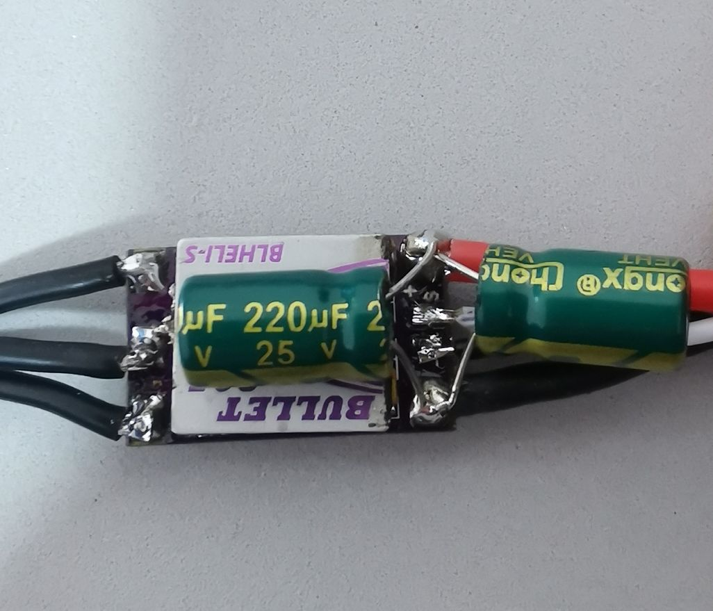

**方案2：** 将飞控背面，下图红圈的磁珠器件(黑色类似电阻一样的器件)用烙铁拆下来，拆下来后会露出两个小焊盘，以导线短接两个小焊盘替代。

磁珠的作用的屏蔽吸收干扰，但是电调启动的时候的干扰与磁珠产生了作用，短接后也可解决上述问题。

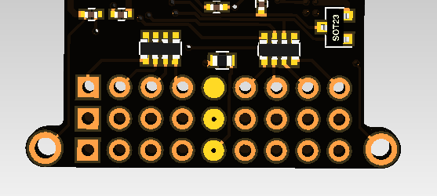

乐飞模型

2019/4/12